移动通信综合实验箱
一、性能指标
1、信号源指标
正弦波： 频率范围：0～5MHz 幅度范围：0～5V
三角波： 频率范围：0～100KHz 幅度范围：0～5V
方波：频率范围：0～100KHz 幅度范围：0～5V
被抽样信号：1KHz+3KHz正弦波
AM信号： 载波频率：20KHz～30KHz
DSB信号： 载波频率：20KHz～30KHz
FM信号： 载波频率：20KHz
音乐信号：真人真唱
PN序列： 码长15/127位 码速率范围：1kbps～2048kbps
NRZ信号：4路数据信息位可通过拨码开关自行设置的NRZ信号，码速率2kbps～4096kbps
时钟信号速率范围： 1KHz～2048KHz
2、功能指标
信道编译码类型：汉明码、循环码、BCH编译码、卷积及交织；
信道类型： 专门的信道模拟模块，可模拟白噪声信道、快衰落信道（瑞利衰落）、慢衰落信道（大尺度衰落）等；
现代调制技术： 专门的软件无线电调制（解调）模块，采用FPGA+DSP+MCU的架构，包含高速A/D、D/A，能完成DBPSK、QPSK/OQPSK、π/4DQPSK、MSK/GMSK、16QAM、64QAM等调制方式，自带天线接口，支持无线收发；采用实际系统中升余弦滚降滤波来消除码间串扰，并且可以通过观测眼图来定性了解码间串扰的大小和升余弦滚降滤波特性；
CDMA扩频：包含m序列扩频， GOLD序列扩频， m序列+Walsh序列扩频，GOLD序列+Walsh序列扩频。
二次开发设计： 包含四个以上可进行二次开发的模块，采用FPGA或DSP，当学生进行二次开发之后，可以简单地通过重新上电即恢复至厂家出厂时的功能。
主要特点如下：
1. CDMA扩频方式有：m序列扩频，GOLD序列扩频，m序列+Walsh序列扩频，GOLD序列+Walsh序列扩频，再现2G和3G移动通信系统中扩频序列的区别与联系。
2. 采用双路扩频码道，能够完整展示码分复用的过程。
3. CDMA接收部分可展示扩频序列的捕获、跟踪以及解扩全过程。
4. 在MSK/GMSK解调过程中，采用的是与实际系统一致的非相干解调的方式。
5. 可观测到m序列和GOLD序列以及WALSH序列的自相关特性与互相关特性；
6. 实验箱上可在两台实验箱之间实现多种无线通信系统的搭建，并可以基于这些无线系统进行语音和数据的无线传输，包括CDMA直扩通信系统，GSM通信系统；
7. 通过多台实验箱可组成一个小型网络，模拟基站和移动台的收发及信码再生过程；
8. 采用信道编码及交织的技术，来解决无线系统传输中的各种误码情况；
9. 配备信令流程分析软件便于学生了解实际GSM系统中语音呼叫及接续的信令过程；
10. 工业手机扩展模块配备完整的AT命令接口，方便学校进行工业手机二次开发
11. 配备工业手机带有完整的人机交互功能，无需PC机进行语音呼叫与短信收发功能。
12. 工业手机支持终端模块开发，包括通话、短信、补充业务、PS域数据业务，并能进行公网环境监测、数据采集及移动互联网等应用开发。
13. 可以真实模拟移动通信信道传播模型（包括白噪声信道、快衰落信道（瑞利衰落）、慢衰落信道（大尺度衰落）），并验证卷积交织等信道编码的检纠错能力及其对信号传输质量的影响。
14. 二次开发性良好，既可进行模块内的二次开发，又可进行模块间的二次开发。(1) 通过修改部分模块上的FPGA等可编程器件的电路或程序，完成模块内的二次开发，使学生能更好地理解及掌握移动通信中的信号处理，并学会简单的单元功能的开发。(2) 由于本系统采用模块化设计及制造，并且可以组合成各类典型的移动通信系统，学生在课程设计或毕业设计中，可以根据组配特定系统的要求，设计与本系统类似或其他功能的信息及信号处理单元，插入到本系统中，完成更全面、更复杂的移动通信系统功能，使学生能全面地掌握移动通信系统，并学会通信系统的开发。

二、系统配置系统配置
设备名称 | 模块名称 | 模块说明 | 备注
移动通信综合实验箱 | 主控&信号源模块 | 配置LED-TFT真彩液晶屏，可以调度和设置实验模块以及模块状态查询；  提供了模拟、数字、音乐、同步等信号源功能，能直接插入SD卡，对各功能模块进行一键式升级； | 标配
移动通信综合实验箱 | 数字终端&时分多址模块 | 提供四路八位的可手动设置的数字信号源，且四路数字信号源还可以复用成一路输出；提供解复用功能，将复用的信号解复用并在光条上显示 | 标配
移动通信综合实验箱 | 信道编码模块 | 提供了汉明码、循环码、BCH码、卷积、交织等信道编码方式，支持误码插入，错型设置，能深度验证各种编码方式的检纠错能力 | 标配
移动通信综合实验箱 | 信道译码模块 | 提供了汉明码、循环码、BCH码、卷积、交织等信道译码方式，支持误码插入，错型设置，能深度验证各种编码方式的检纠错能力 | 标配
移动通信综合实验箱 | 软件无线电调制模块 | 采用FPGA+DSP+MCU的架构，包含高速A/D、D/A，能完成DBPSK、QPSK/OQPSK、π/4DQPSK、MSK/GMSK、16QAM、64QAM等调制方式，自带天线接口，支持无线收发； | 标配
移动通信综合实验箱 | 软件无线电解调模块 | 采用FPGA+DSP+MCU的架构，包含高速A/D、D/A，能完成DBPSK、QPSK/OQPSK、π/4DQPSK、MSK/GMSK、16QAM、64QAM等解调方式，自带天线接口，支持无线收发； | 标配
移动通信综合实验箱 | CDMA发送模块 | 涵盖m序列、GOLD序列、Walsh序列等多种直扩序列，不仅展示扩频的过程，还能深度观测各种扩频序列的相关特性及其相互联系； | 标配
移动通信综合实验箱 | CDMA接收模块 | 与CDMA发送配合，展示行业内独有CDMA扩频无线通信系统的架构，实现真正的无线收发，支持学生对扩频序列的捕获、跟踪以及解扩等过程的观测和验证；支持点对多点的广播信道方式； | 标配
移动通信综合实验箱 | AMBE语音压缩模块 | 采用主流的QCELP语音压缩方式，支持不同速率的压缩方式，更可配合主控模块的音乐输出，测试语音压缩对音质的影响 | 标配
选配模块 | 信道模拟（多功能扩展）模块 | 模拟了白噪、大尺径衰落、小尺径衰落等移动信道的模拟，并可配合信道编码使用，真实展示信道编码对传输质量的帮助； | 选配
选配模块 | 工业手机模块 | 可以和真实手机一样完成通话，短信等业务，结合上位机软件可通过AT指令对模块进行操作，且能与我们的小规模通信网络进行联合实验 | 选配
选配模块 | 跳频模块 | 可配合GSM,CDMA系统实验展示真实的跳频通信原理  能展示跳频、解跳等过程，并能与时分多址组合，展示混合多址解决方案 | 选配
移动通信虚拟仿真软件 | e-labsim3.0 | 真实的硬件设备的虚拟，将硬件实验箱通过虚拟仿真技术“搬移”到PC机中，支持学生进行预习和复习，将实验室很好地开放给学生。 | 标配

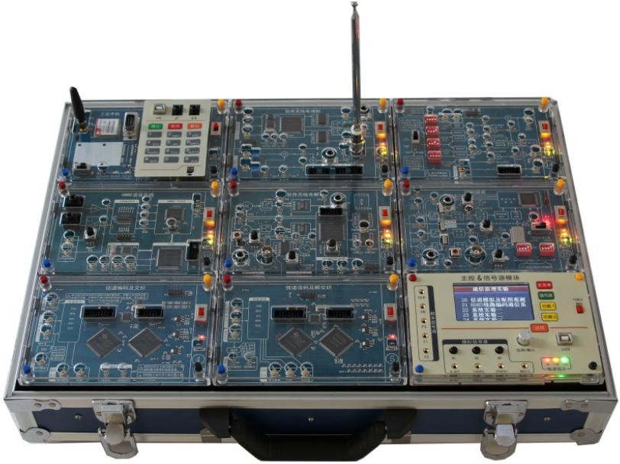

三、实验内容

现代数字调制技术实验
DBPSK调制及解调实验
QPSK调制及解调实验
OQPSK调制及解调实验
基带信号预成形技术实验
MSK调制及解调实验
GMSK调制及解调实验
π/4DQPSK调制及解调实验
16QAM调制及解调实验
64QAM调制及解调实验
扩频技术实验
m序列产生及特性分析实验
Gold序列产生及特性分析实验
Walsh序列产生及特性分析实验
直接序列扩频实验
直接序列解扩实验
信源编码技术实验
AMBE语音压缩实验
抗衰落技术实验
线性分组码实验
卷积码实验
交织技术实验
移动信道模拟技术实验（选做）
白噪声信道模拟实验（选做）
快衰落信道模拟及抗噪实验（选做）
慢衰落信道模拟实验（选做）
移动通信系统实验
GSM通信系统实验
CDMA扩频通信系统实验
TD/DS（时分加直扩）混合多址移动通信
跳频观测实验（选做）

FH-CDMA跳频码分多址通信系统实验（选做）
TD/FH（时分加跳频）混合多址移动通信（选做）
二次开发实验（选做）
BCH编码程序设计
汉明码编译码程序设计
低通信道模拟程序设计
带通信道模拟程序设计
DBPSK调制程序设计
QPSK程序设计实验
MSK调制程序设计实验
GMSK调制程序设计实验
MSK/GMSK解调程序设计实验

四、升级扩展

1、模块扩充
每个模块的结构相同，尺寸相同，有标准的时钟及通讯总线接口。学校可以根据需要任意选择增加新的模块来搭配成不同的实验系统，非常简单方便。

2、功能升级
产品采用SD卡“一键式”升级，用户可以直接在网站上下载我们发布的升级包并存到SD卡上，然后将SD卡插到产品的主控模块上，通过菜单选择升级功能，主控模块即可根据升级文件的指示，去自动寻找相应的待升级模块并进行升级，升级非常简单快捷。

五、仿真软件介绍
1) 真实硬件设备的虚拟仿真，将硬件实验箱通过虚拟仿真技术“搬移”到PC机中，软件具有与实验箱完全一模一样的功能，学生可以随时在PC机上预习和复习实验内容。同时软件还集成了实验所必须的测试仪器，如示波器、信号源等，完全满足学生实验的需求。
2) 虚拟示波器采用泰克双通道示波器，功能与真实示波器基本一致，带有频谱分析功能，能从频域内观察信号，支持单次触发，支持释抑功能的调整，且仪器操作面板和操作方法与真实的硬件设备完全一致

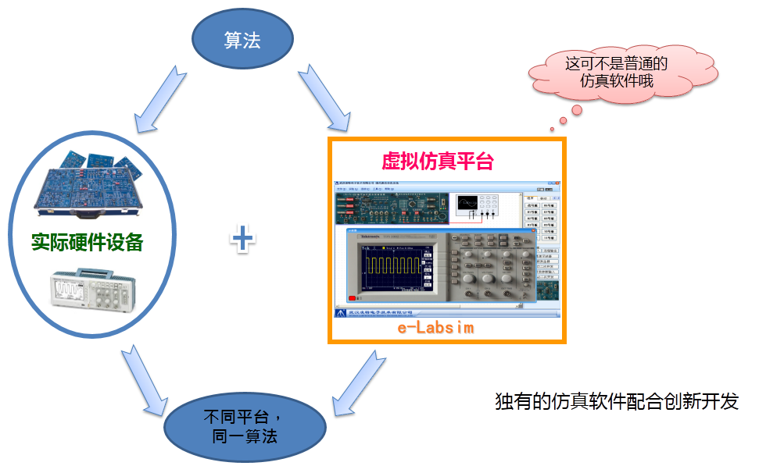
3) 支持学生任意连线以及旋钮、开关、拨码设置等调节，当学生操作错误时，能展示与理论分析一致的错误结果，真正指导学生的实验和结果分析。
4) 仿真平台配置虚拟的二次开发模块，并且可同时调用多个二次开发模块。学生可以通过Matlab或C语言设计算法程序，并将m函数或生成的DLL文件直接加载到模块上进行结果的验证；。
以上介绍中标黄文字为选配模块及其功能
数量：10台

